02 Žák primární školy

4. března 2008

Žák primární školy – charakteristika, specifika, rozdíly mezi žáky

Věk přibližně 6 – 11 let
Do školy jsou žáci přijímáni po dosažení určitého stupně zralosti, aby byla zaručena jistá úroveň základních schopností a dovedností, se kterými se ve škole pracuje.
Na prvním stupni základní školy by měli být žáci, kteří jsou schopni samostatně existovat ve školních podmínkách.

Úroveň zralosti se zjišťuje v oblasti
- kognitivní – rozvoj vnímání, představivosti, pozornosti, …
- emocionálně-sociální – schopnost přijmout roli školáka, komunikovat s učitelem,…
- pracovní – dítě by mělo být odpovědno za splnění zadaných úkolů, mělo by u nich určitou dobu setrvat,
- somatické – podle posouzení pediatra o celkové zralosti organizmu (Valentová, 2001).

Testování školní zralosti
Testuje se lateralita, barvy, rozlišování geometrických tvarů, počítání do 10, slovní zásoba, výslovnost – básnička, písnička
Různé testy:
Z řady obrázků vybrat ten, který tam nepatří
Kern-Jiráskův orientační test školní zralosti

Příklady z Kern-Jiráskova testu školní zralosti
Nakresli nějakého pána tak, jak to umíš.

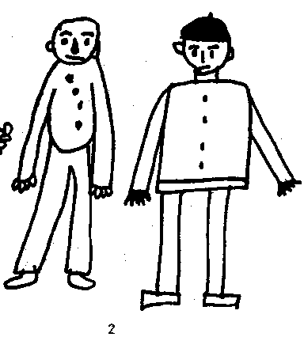

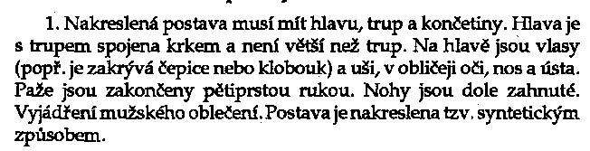

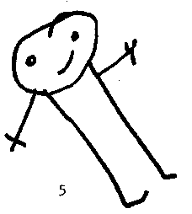

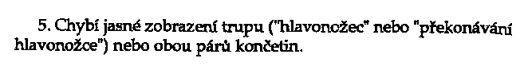

Test psaní
„Podívej se, tady je něco napsáno. Ty ses ještě psát neučil/a, ale zkus, jestli bys to taky uměl/a. Hezky se dívej, jak je to napsáno, a tady vedle na prázdné místo to také napiš.“
Buď to bývá nesmyslná věta, ve které jsou použity různě obtížné tvary písmen, nebo např. věta: „Eva je tu.“

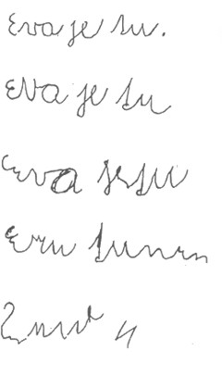
Příklady z testu psaní

Vyhodnocení testu psaní
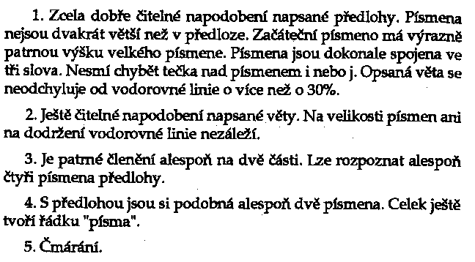

Test teček
Tady jsou takové puntíky, zkus to tady
vedle nakreslit zrovna tak.

Příklady výsledku a vyhodnocení testu teček

První školní den
- Žák v doprovodu rodičů
- Speciální program pro prvňáky
- Atmosféra ve škole, třídě
- Pomůcky, které si žák může v tašce odnést domů
- Důležité je, aby měli prvňáci už první den pocit, že se něco naučili – krátká básnička, písnička; kresba obrázku

Začátek školy – změny
- Časová struktura dne – vstávání, rozvrh hodin, podřízení se požadavku na přesnost
- Prostor – cesta do školy, školní třída, která není uzpůsobená na hraní, místo, na kterém žák sedí během vyučování
- Sociální vztahy – oddělení dítěte od rodičů, vznik vztahů se spolužáky, kteří nejsou vždy známí z předškolního období, vztah s učitelem

Didakticko-metodická oblast
- Systematické učení – aktivity jsou nařízené a nezávisí na vůli žáka
- Hodnocení školní činnosti – pochvala, známky, připomínky, snaha o dosažení standardu
- Povinnosti připravovat se na školní činnosti – domácí úkoly, chystání pomůcek

Různé možnosti adaptace
- Začátek školy, jako pole pro další rozvoj osobnosti dítěte
- Hledání rovnováhy mezi požadavky okolí a subjektivním světem dítěte
- Zlom ve zvycích, vztazích s okolím, v nových požadavcích na dítě
- Neschopnost adaptace vedoucí místo rozvoje k regresi vývoje osobnosti dítěte

Charakteristika žáka primární školy
- Pohybová soustava, Smyslová soustava, Fyzický vývoj, Kognitivní oblast, Způsob uvažování

Pohybová soustava
- Sedmileté dítě dokáže lépe než předškolní skákat, šplhat, psát, kreslit apod. Na počátku školní docházky ovšem jmenované pohyby znamenají velkou psychickou zátěž.
- Propojenost nervové soustavy s pohybovou není na tak dokonalé úrovni jako u dospělého člověka, takže žákům koordinace více pohybů dělá problémy, které postupně mizí.
- Již na konci 1. stupně je koordinace pohybů velmi podobná dospělému člověku, i když své dokonalosti dosahuje až kolem osmnácti let věku (Markosjan, 1980).
- Značného vývoje dosahuje hlavně jemná motorika. Podle Berkové (2005) je tím zaručena schopnost naučit se psát čitelně právě v tomto věku. Kresby žáků 1. stupně ZŠ se vyznačují lepší organizací prostoru a větším důrazem na detail.

Smyslová soustava
- Smyslové orgány jsou u 7 – 12letých žáků prakticky stejné jako smysly dospělého člověka.
- Pro učitele je ovšem důležité znát jejich kvality, protože stejně jako smysly dospělých i smysly dětí trpí různými poruchami, na které je nutné brát ohled.
- Ze všech smyslů je u žáků prvního stupně základní školy nejvýraznější vývoj sluchu. Např. pro rozeznávání výšky tónů je desetiletý žák ve srovnání se sedmiletým dvakrát citlivější (Markosjana 1980).

Fyzický vývoj
- Zvyšuje se tempo růstu výšky i váhy, a to postupně s přibývajícím věkem.
- Od věku kolem devíti let předhánějí dívky chlapce v tělesné výšce (Berková, 2005).
- Rychlý růst některých kostí může způsobovat i zdravotní potíže – nedostatek vápníku nedostatečně pevné kosti – vyšší riziko úrazu v tělesné výchově nebo riziko poškození páteře (lordóza, kyfóza, skolióza) způsobené špatnými návyky v držení těla nebo nevhodným školním nábytkem (Markosjan, 1980).

Kognitivní oblast
- Myšlení logické, flexibilní a organizovanější než v nižším věku.
- Žáci mohou logicky usuzovat o konkrétních zjevných věcech a jejich jednání se odpoutává od egocentrizmu typického pro nižší vývojový stupeň.
- Schopnost zpracovávat informace a přemýšlet o jejich pravdivosti.
- Uvažování začíná být cíleně zaměřené a pozornost se stává selektivní.
- Rozvoj dlouhodobé paměti ulehčuje zapamatování nových věcí i jejich snazší vybavování v případě potřeby.
- Motivace žáků použít to, co již umí, vede k dalšímu rozvoji myšlení, k čemuž by měly přispívat i učební aktivity ve škole.
- Žák 1. stupně je již schopen jisté seberegulace nejen v běžném jednání, ale i ve školním prostředí.
- Při učení začíná využívat metakognitivní strategie, tzn. ví, co a proč to dělá.

Způsob uvažování
- Během prvních dvou let školní docházky můžeme u žáků pozorovat odklon od čistě egocentrického uvažování o skutečnosti.
- Sklony k chápání světa realisticky se prohlubují pomocí vlastních zážitků jako je pozorování, imitace pracovních postupů, zažití příčiny jevů atd. Vytváření pojmů se děje plně na základě vlastního zážitku.
- Osmileté dítě je schopno deduktivně uvažovat. Naivní realismus žáků předškolního věku a počátku školní docházky se mění v kritický realismus.
- Žáci se v průběhu prvního stupně odpoutávají od vlastních zážitků, což v praxi znamená, že schopnost dlouhodobého zapamatování je vázaná i na jiné cesty poznání než zážitky.

Jedinečnost každého žáka
- V rámci třídy je tolik individualit, kolik je v ní žáků. Neexistují dva žáci ve všech ohledech stejní.
- Homogenita ve třídě je utopií
- Před revolucí představa průměrnosti, stejné podmínky pro všechny – všichni jsou v určitém věku na stejné vývojové úrovni

Rozdíly mezi žáky
Somatické, Kognitivní, Emocionální, Biografické, Socio-kulturní, Sociální chování a jednání, Pohlavní, Kulturní a náboženské

Vyrovnání se s rozdílností
Učební situace přizpůsobené individuálním potřebám, otevřené učební a vyučovací formy, hodnocení individuálních pokroků, integrativní formy výchovy a výuky

Použitá literatura
- BERK, Laura E. Entwicklungspsychologie. München: Pearson Studium, 2005. 3. vydání. ISBN 3-8273-7110-4.
- MARKOSJAN, Akop Artaschessiwitsch. Anatomisch-psychologische Besonderheiten der Grundschulkinder. In: Rost, D. H. (ed.) Entwickulungspsychologie für die Grundschule. Bad Heilbrunn/Obb.: Klinghardt, 1980, s. 41 – 52. ISBN 3-7815-0392-5.
- REHLE, Cornelia, THOMA, Pius. Einführung in grundschulpädagogisches Denken. 1. vydání, Donauwörth: Auer, 2003. ISBN 3-403-04010-0.
- SCHENK-DANZINGER, Lotte. Entwicklungspsychologie. Přepracováno Karlem Riederem. Wien: Öbvhpt, 2002. ISBN 3-209-03681-0.
- VALENTOVÁ, Lidmila. Vstup dítěte do školy z hlediska školní připravenosti. In: Kolláriková, Z., Pupala, B. (eds.) Předškolní a primární pedagogika. Praha: Portál, 2001, s. 219 – 232. ISBN 80-7178-585-7.

